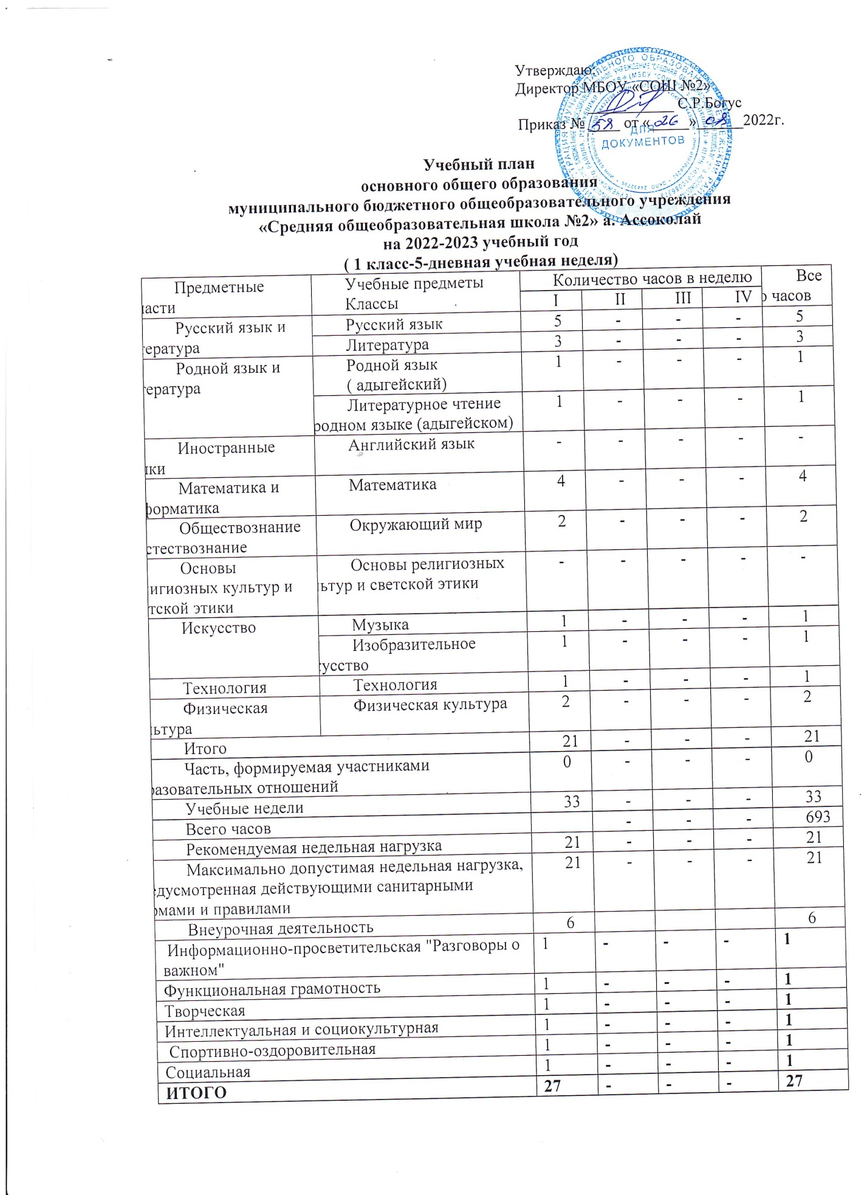

Пояснительная записка
к учебному плану для 1 класса
МБОУ «СОШ №2» а. Ассоколай
на 2022-2023 учебный год

Учебный план МБОУ «СОШ №2» а. Ассоколай на 2022-2023 учебный год составлен в соответствии:
- Федеральным Законом от 29.12.2012 № 273-ФЗ «Об образовании в Российской Федерации»;
- Федеральным государственным образовательным стандартом начального общего образования от 31 мая 2021 г №286«Об утверждении федерального государственного образовательного стандарта основного общего образования»;
- Порядком организации и осуществления образовательной деятельности по основным общеобразовательным программам – образовательным программам начального общего, основного общего и среднего общего образования» от 22 марта 2021г №115;
- Федеральным перечнем учебников, рекомендованным к использованию при реализации имеющих государственную аккредитацию образовательных программ начального общего, основного общего, среднего общего образования» от 20 мая 2020г №254;
- Учебный план является частью образовательной программы Муниципального бюджетного общеобразовательного учреждения «Средняя общеобразовательная школа №2» а. Ассоколай, разработанной в соответствии с ФГОС основного общего образования, с учетом примерных основных образовательных программ основного общего образования, и обеспечивает выполнение санитарно-эпидемиологических требований СП 2.4.3648-20 и гигиенических нормативов и требований СанПиН 1.2.3685-21.
- Примерной основной образовательной программой начального общего образования (Одобрена решением федерального учебно-методического объединения по общему образованию, протокол от 18 марта 2022 г. № 1/22);
- Законом Республики Адыгея от 27.12.2013 №264 «Об образовании в Республике Адыгея»;
- Уставом МБОУ «СОШ №2» а. Ассоколай

Учебный план МБОУ «СОШ №2» а. Ассоколай, реализующий основные общеобразовательные программы, определяет:
- перечень учебных предметов, обязательных для изучения на данном уровне обучения;
- распределение минимального учебного времени между отдельными образовательными областями и учебными предметами, основанные на рекомендациях регионального базисного учебного плана;
- распределение учебного времени между федеральным, региональным и компонентом образовательного учреждения;
- максимальный объем аудиторной нагрузки обучающихся;
- показатели финансирования (в часах).
При разработке учебного плана использован вариант 4 примерных учебных планов.
Учебный план начального общего образования МБОУ «СОШ №2»
а. Ассоколай
а. Ассоколай (1 класс) состоит из двух частей: обязательной части, и части, формируемой участниками образовательного процесса, включающей внеурочную деятельность.
I. Обязательная часть учебного плана определяет состав учебных предметов обязательных предметных областей, которые должны быть реализованы во всех имеющих государственную аккредитацию образовательных учреждениях, реализующих основную образовательную программу начального общего образования, и учебное время, отводимое на их изучение по классам (годам) обучения.
Обязательная часть учебного плана отражает содержание образования, которое обеспечивает достижение важнейших целей современного начального образования:
-формирование гражданской идентичности обучающихся, приобщение их к общекультурным, национальным и этнокультурным ценностям;
-готовность к продолжению образования на последующих ступенях основного общего образования, их приобщение к информационным технологиям;
-формирование здорового образа жизни, элементарных правил поведения в экстремальных ситуациях;
-личностное развитие обучающегося в соответствии с его индивидуальностью.
II. Часть учебного плана, формируемая участниками образовательного процесса, обеспечивает реализацию индивидуальных потребностей обучающихся. В 1 классе в соответствии с санитарно-гигиеническими требованиями эта часть отсутствует.
В часть, формируемую участниками образовательного процесса, входит и внеурочная деятельность. В соответствии с требованиями Стандарта Внеурочная деятельность ФГОС НОО организуется в 1 классе по 6 основным направлениям развития личности:
1. Информационно-просветительское занятие патриотической, нравственной и экологической направленности «Разговоры о важном» (Информационно-просветительская);
2. Занятия по формированию функциональной грамотности (Функциональная грамотность);
3. Занятия, направленные на удовлетворение творческих способностей обучающихся (Творческая);
4. Занятия, связанные с реализацией особых интеллектуальных и социокультурных потребностей обучающихся (интеллектуальная, социокультурная);
5. Занятия, направленные на удовлетворение интересов обучающихся в творческом и физическом развитии (спортивно-оздоровительная);
6. Занятия, направленные на удовлетворение социальных интересов и потребностей обучающихся (Социальная).
внеурочная деятельность организуется по направлениям развития личности (духовно-нравственное, социальное, общеинтеллектуальное, общекультурное, спортивно-оздоровительное).
Организация занятий по направлениям раздела «Внеурочная деятельность» является неотъемлемой частью образовательного процесса в образовательном учреждении.
Содержание занятий, предусмотренных в рамках внеурочной деятельности, формируется с учетом пожеланий обучающихся и их родителей (законных представителей) и реализуется посредством различных форм организации, таких, как экскурсии, кружки, секции, круглые столы, конференции, диспуты, олимпиады, конкурсы, соревнования, поисковые и научные исследования, социальное проектирование и т. д.
Время, отведенное на внеурочную деятельность, не учитывается при определении максимально допустимой недельной нагрузки обучающихся, но учитывается при определении объемов финансирования, направляемых на реализацию основной образовательной программы.
Для учащихся 1 класса максимальная продолжительность учебной недели составляет 5 дней. Учебные занятия для них проводятся только в первую смену с использованием «ступенчатого» режима обучения:
в первом полугодии
- в сентябре-октябре — по 3урока в день по 35 минут каждый;
- в ноябре-декабре — по 4 урока в день по 35 минут каждый;
во втором полугодии
-январь-май – по 4 урока в день по 45 минут каждый.

Продолжительность учебного года начального общего образования составляет в 1 классе — 33 учебные недели;
Продолжительность каникул в течение учебного года составляет не менее 30 календарных дней, летом – не менее 8 недель. Для обучающихся 1 класса устанавливаются в течение года дополнительные недельные каникулы.
Обязательные для изучения в 1 классе учебные предметы: Русский язык, Литературное чтение, Родной язык (адыгейский), Литературное чтение на родном (адыгейском языке), Математика, Окружающий мир, Изобразительное искусство, Музыка, Технология, Физическая культура.
Образовательная область «Русский язык и литературное чтение» предусматривает изучение «Русского языка» (5 часов в неделю) , «Литературного чтения» (3 часа в неделю) ,образовательная область «Родной язык и литературное чтение на родном языке» предусматривает изучение «Родного языка (адыгейского)» ( 1 час в неделю) и «Литературного чтения на родном ( адыгейском) языке» ( 1 час в неделю). При изучении всех предметов уделяется постоянное внимание развитию общеязыковой грамотности, коммуникативной компетентности, навыкам скорописи.
В образовательной области «Математика и информатика» изучается предмет «Математика» (4 часа в неделю).
В образовательной области «Обществознание и естествознание (окружающий мир)» в классах введено интегративное изучение предмета «Окружающий мир» и ОБЖ. Данная область представлена предметом «Окружающий мир» (2 часа в неделю).
В образовательной области «Искусство» изучаются предметы «Музыка» и «Изобразительное искусство» в объеме по 1 часу в неделю.
Образовательная область «Технология» представлен предметом «Технология» изучается как самостоятельный учебный предмет с нагрузкой 1 час в неделю.
Образовательная область «Физическая культура» представлена предметом «Физическая культура» (2 часа в неделю).
Для реализации внеурочной деятельности МБОУ «СОШ № 2»
а. Ассоколай использует свои кадровые ресурсы (педагоги, педагог – психолог). Данные занятия проводятся по выбору обучающихся и их семей.
В соответствии с рекомендациями МО и Н РА 10-15 % времени используется на региональные, национальные и этнокультурные особенности (РН и ЭО) при изучении следующих образовательных предметов учебного плана: на уровне начального общего образовании - изобразительное искусство, технология, физическая культура, окружающий мир, музыка, литературное чтение.
В 1 классе реализуются учебники, содержание которых соответствует федеральному государственному образовательному стандарту начального общего образования, принадлежащие к системе учебников «Школа России».
Формы промежуточной аттестации.
По завершении учебного года проводится промежуточная итоговая аттестация в виде комплексной работы. Итоговая комплексная работа оценивается по безотметочному принципу « справился – не справился».

